
АДМИНИСТРАЦИЯ ЛЕНИНГРАДСКОЙ ОБЛАСТИ
КОМИТЕТ ПО СОХРАНЕНИЮ КУЛЬТУРНОГО НАСЛЕДИЯ ЛЕНИНГРАДСКОЙ ОБЛАСТИ

ПРИКАЗ

«___»____________2026 г. №________________ Санкт-Петербург

О включении выявленного объекта культурного наследия
«Усадьба Клодницких» по адресу: Ленинградская область, Гатчинский район, г. Гатчина, ул. Достоевского 20/14 в единый государственный реестр объектов культурного наследия (памятников истории и культуры) народов
Российской Федерации в качестве объекта культурного наследия местного (муниципального) значения с наименованием «Усадьба Клодницких», 1887 г.,
расположенного по адресу: Ленинградская область, муниципальный округ Гатчинский, город Гатчина, улица Достоевского, дом 20/14,
утверждении границ территории и предмета охраны

В соответствии со статьями 3.1, 5.1, 9.2, 18, 33 Федерального закона
от 25 июня 2002 года № 73-ФЗ «Об объектах культурного наследия (памятниках истории и культуры) народов Российской Федерации», статьей 4 Областного закона Ленинградской области от 25 декабря 2015 года № 140-оз
«О государственной охране, сохранении, использовании и популяризации объектов культурного наследия (памятников истории и культуры) народов Российской Федерации, расположенных на территории Ленинградской области», постановлением Правительства Ленинградской области от 21 декабря 2020 года
№ 839 «Об органах исполнительной власти Ленинградской области в сфере культуры и туризма», Положением о едином государственном реестре объектов культурного наследия (памятников истории и культуры) народов Российской Федерации, утвержденным приказом Министерства культуры Российской Федерации от 3 октября 2011 года № 954, подпунктов 2.1.2, 2.3.7 Положения
о комитете по сохранению культурного наследия Ленинградской области, утвержденного постановлением Правительства Ленинградской области
от 24 декабря 2020 года № 850, на основании положительного заключения государственной историко-культурной экспертизы, выполненной экспертной организацией обществом с ограниченной ответственностью «Союз экспертов Северо-Запада» в 2026 году, приказываю:
1. Включить выявленный объект культурного наследия «Усадьба Клодницких» по адресу: Ленинградская область, Гатчинский район, г. Гатчина,
ул. Достоевского 20/14, в единый государственный реестр объектов культурного наследия (памятников истории и культуры) народов Российской Федерации
в качестве объекта культурного наследия местного (муниципального) значения «Усадьба Клодницких», 1887 г., инж. И.К. Клодницкий, расположенного по адресу: Ленинградская область, муниципальный округ Гатчинский, город Гатчина, улица Достоевского, дом 20/14, вид – ансамбль, в следующем составе:
– «Усадебный дом», 1887 г., вид – памятник, расположенный по адресу: Ленинградская область, муниципальный округ Гатчинский, город Гатчина, улица Достоевского, дом 20/14;
– «Ледник», 1896 г., вид – памятник, расположенный по адресу: Ленинградская область, муниципальный округ Гатчинский, город Гатчина, улица Достоевского, дом 20/14;
– «Сад с прудом», конец XIX века, вид – ансамбль, расположенный по адресу: Ленинградская область, муниципальный округ Гатчинский, город Гатчина, улица Достоевского, дом 20/14.
2. Утвердить границы территории объекта культурного наследия местного (муниципального) значения «Усадьба Клодницких», 1887 г., расположенного
по адресу: Ленинградская область, муниципальный округ Гатчинский, город Гатчина, улица Достоевского, дом 20/14, согласно приложению № 1 к настоящему приказу.
3. Утвердить предмет охраны объекта культурного наследия местного (муниципального) значения «Усадьба Клодницких», 1887 г., расположенного
по адресу: Ленинградская область, муниципальный округ Гатчинский, город Гатчина, улица Достоевского, дом 20/14, согласно приложению № 2 к настоящему приказу.
4. Исключить выявленный объект культурного наследия «Усадьба Клодницких» по адресу: Ленинградская область, Гатчинский район, г. Гатчина,
ул. Достоевского 20/14, из Перечня выявленных объектов культурного наследия, расположенных на территории Ленинградской области, включенный приказом комитета по сохранению культурного наследия Ленинградской области
от 08.08.2023 № 01-03/23-185.
5. Отделу по осуществлению полномочий Ленинградской области в сфере объектов культурного наследия комитета по сохранению культурного наследия Ленинградской области обеспечить:
- внесение сведений об объекте культурного наследия местного (муниципального) значения, указанном в п. 1 настоящего приказа, в единый государственный реестр объектов культурного наследия (памятников истории
и культуры) народов Российской Федерации;
- направление копии настоящего приказа в сроки, установленные действующим законодательством, в территориальный орган федерального органа исполнительной власти, уполномоченного Правительством Российской Федерации на осуществление государственного кадастрового учета, государственной регистрации прав, ведение Единого государственного реестра недвижимости и предоставление сведений, содержащихся в Едином государственном реестре недвижимости;
- направление письменного уведомления собственнику или иному законному владельцу объекта культурного наследия местного (муниципального) значения, земельного участка в границах территории объекта культурного наследия местного (муниципального) значения, указанного в п.1 настоящего приказа.
6. Сектору делопроизводства и информационного обеспечения комитета
по сохранению культурного наследия Ленинградской области обеспечить размещение настоящего приказа в сетевом издании «Электронное опубликование документов» в информационно-телекоммуникационной сети «Интернет».

7. Контроль за исполнением настоящего приказа оставляю за собой.
8. Настоящий приказ вступает в силу со дня его официального опубликования.

Заместитель председателя комитета
по сохранению культурного наследия
Ленинградской области Г.Е. Лазарева

Приложение №1
к приказу комитета по сохранению
культурного наследия Ленинградской области
от «__» ___________ 2026 года №____________

Границы территории объекта культурного наследия
местного (муниципального) значения «Усадьба Клодницких», 1887 г., расположенного по адресу: Ленинградская область, муниципальный округ Гатчинский, город Гатчина, улица Достоевского, дом 20/14

Карта (схема) границ территории объекта культурного наследия

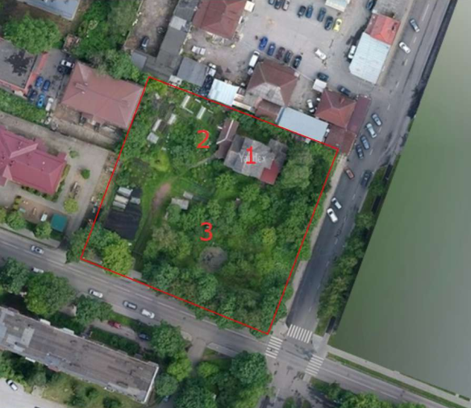

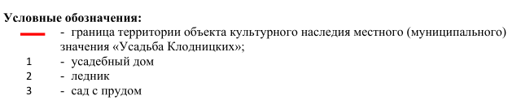

План поворотных (характерных) точек границ территории объекта культурного наследия:

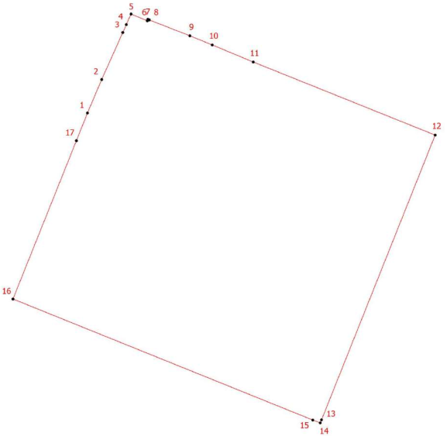

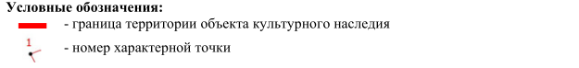

Перечень координат поворотных (характерных) точек границ
территории объекта культурного наследия в системе координат,
установленной для ведения государственного кадастра недвижимости

Номер характерной точки | Координаты характерных точек в системе координат,  установленной для ведения государственного кадастра объектов недвижимости (м) (МСК-47 зона 2)
Номер характерной точки | Х | Y
1. | 394731.14 | 2203856.30
2. | 394737.88 | 2203859.16
3. | 394747.32 | 2203863.40
4. | 394748.90 | 2203864.11
5. | 394751.04 | 2203865.05
6. | 394749.67 | 2203868.32
7. | 394749.97 | 2203868.44
8. | 394749.85 | 2203868.73
9. | 394746.66 | 2203876.89
10. | 394744.82 | 2203881.39
11. | 394741.39 | 2203889.63
12. | 394726.70 | 2203926.20
13. | 394669.46 | 2203903.36
14. | 394668.84 | 2203903.10
15. | 394669.42 | 2203901.60
16. | 394693.75 | 2203841.32
17. | 394725.57 | 2203854.07
1. | 394731.14 | 2203856.30

Текстовое описание границ территории объекта культурного наследия
Границы территории объекта проходят от точки 1 до точки 5 через точки 2-4
на северо-восток, от точки 5 до точки 12 через точки 6-11 на юго-восток, от точки
12 до точки 14 через точку 13 на юго-запад, от точки 14 до точки 16 через точку 15
на северо-запад, от точки 16 до исходной точки 1 через точку 17 по границам земельного участка с кадастровым номером 47:25:0102024:23.

Режим использования территории объекта культурного наследия местного (муниципального) значения «Усадьба Клодницких», 1887 г., расположенного
по адресу: Ленинградская область, муниципальный округ Гатчинский,
город Гатчина, улица Достоевского, дом 20/14

  - На территории объекта культурного наследия разрешается:
    - ведение хозяйственной деятельности, не противоречащей требованиям обеспечения сохранности объекта культурного наследия
и позволяющей обеспечить функционирование объекта культурного наследия
в современных условиях;
    - сохранение и восстановление (регенерация) историко-градостроительной
и природной среды объекта культурного наследия (восстановление, воссоздание, восполнение частично или полностью утраченных элементов и характеристик историко-градостроительной и природной среды территории);
    - сохранение исторических элементов планировочной структуры территории;
    - сохранение исторических элементов культурного ландшафта;
    - реконструкция, ремонт инженерных коммуникаций, благоустройство, озеленение, установка малых архитектурных форм, иная хозяйственная деятельность (по согласованию с региональным органом охраны объектов культурного наследия), не противоречащая требованиям обеспечения сохранности объекта культурного наследия и позволяющая обеспечить функционирование объекта культурного наследия в современных условиях, обеспечивающая недопущение ухудшения состояния территории объекта культурного наследия. Применение при благоустройстве и оборудовании территории традиционных материалов: в покрытиях (дерево, камень), малых архитектурных формах, исключая контрастные сочетания и яркую цветовую гамму.
  - На территории объекта культурного наследия запрещается:
    - строительство объектов капитального строительства и увеличение объемно-пространственных характеристик, существующих на территории объекта культурного значения объектов капитального строительства;
    - проведение земляных, строительных, мелиоративных и иных работ,
за исключением работ по сохранению (воссозданию) объекта культурного наследия или его отдельных элементов, сохранению историко-градостроительной или природной среды объекта культурного наследия;
    - размещение наружной рекламы;
    - установка на фасадах, крыше объекта культурного наследия кондиционеров, телеантенн, тарелок спутниковой связи, а также других инженерно-технических средств;
    - прокладка наземных и воздушных инженерных коммуникаций, кроме временных, необходимых для проведения работ по сохранению;
    - устройство автостоянок;
    - складирование мусора (устройства свалок);
    - использование пиротехнических средств и фейерверков;
    - осуществление любых видов деятельности, ухудшающих экологические условия и гидрологический режим на территории объекта культурного наследия, создающих вибрационные нагрузки динамическим воздействием на грунты в зоне их взаимодействия с объектом культурного наследия.

Приложение №2
к приказу комитета по сохранению
культурного наследия Ленинградской области
от «__» ___________ 2026 года №____________

Предмет охраны объекта культурного наследия местного (муниципального) значения «Усадьба Клодницких», 1887 г., расположенного по адресу: Ленинградская область, муниципальный округ Гатчинский, город Гатчина, улица Достоевского, дом 20/14

№ пп | Видовая принадлежность  предмета охраны | Предмет охраны | Фотофиксация
1 | 2 | 3 | 4
1 | Объемно-пространственное решение территории: | Историческое (под термином  «исторический» следует понимать датировку на 1896 год) местоположение  (на пересечении улиц Достоевского и Володарского), габариты и конфигурация прямоугольного в плане усадебного участка и элементов ансамбля: усадебного дома; ледника;  сада с прудом; | 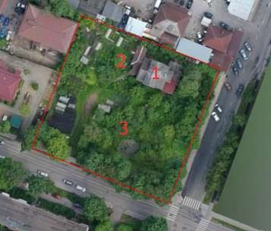  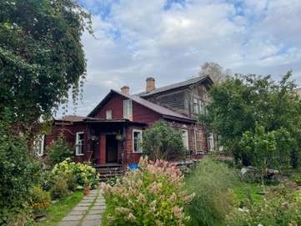
1. Усадебный дом
2 | Объемно-пространственное решение: | историческое местоположение, габариты и конфигурация усадебного дома с мезонином; | 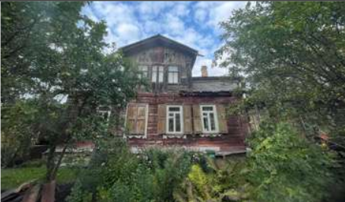
 |  | крыша: габариты и конфигурация (скатная, сложной конфигурации), включая высотные отметки коньков. | 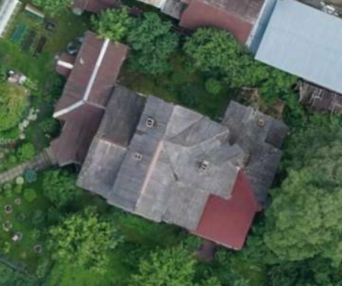
3 | Конструктивная система: | исторические наружные  капитальные стены: местоположение, материал (дерево). | 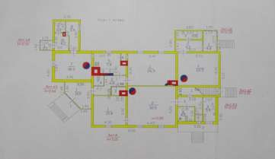  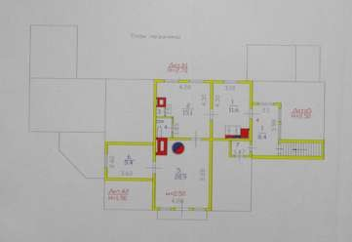
4 | Архитектурно-художественное решение: | материал и характер отделки фасадов: обшивка горизонтально,  вертикально уложенными досками;  материал и характер отделки цоколя – известняк; | 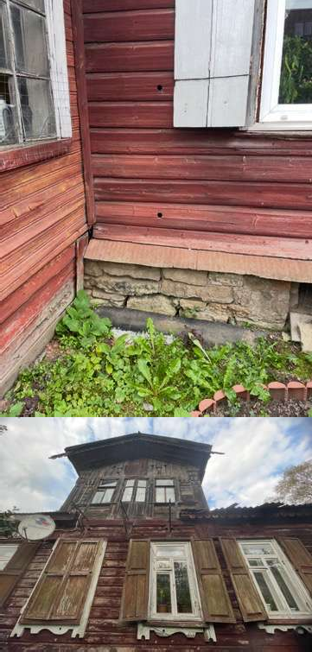
4 |  | оконные проемы:  местоположение,  габариты, конфигурация – прямоугольные;  оформление оконных проемов: профилированные резные наличники, деревянные ставни;  историческая расстекловка оконных заполнений;

 |  | дверные проемы: местоположение,габариты, конфигурация – прямоугольные;  оформление дверных проемов: профилированные резные наличники, крыльца  с навесами; | 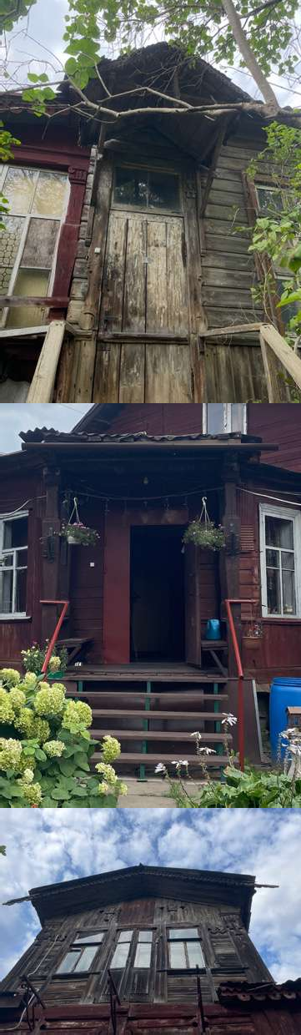
 |  | резные столбы крыльца в западной части;
 |  | свесы крыши с резными подзорами (пропильная резьба);

 |  | металлические кронштейны балкона; | 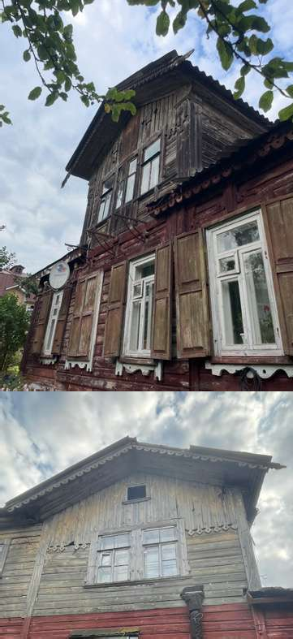
 |  | резной декор фасадов: пояса, полуколонны и т.д. | 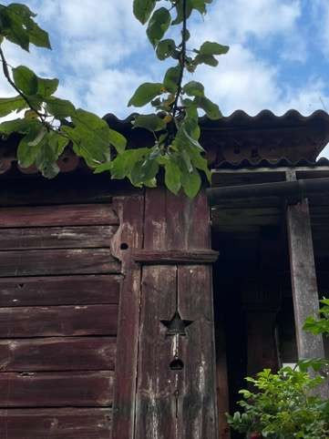
2. Ледник
5 | Объемно-пространственное и архитектурно-художественное решение: | местоположение, габариты, конфигурация ледника;  оформление фасадов дерном;  оформление входа кирпичной перемычкой  и известняком. | 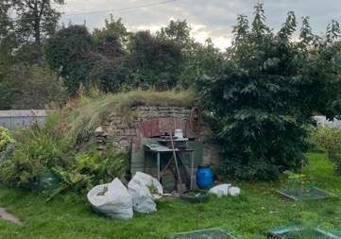
3. Сад с прудом
6 | Объемно-пространственное решение: | местоположение пруда. | 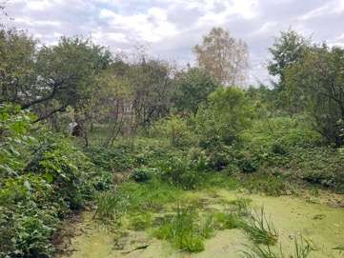

Предмет охраны может быть уточнен в процессе историко-культурных
и реставрационных исследований, реставрационных работ.

